**Implementando o like da aplicação**

**Criando um botão para envolver o ícone like**

**Edite o arquivo src/pages/Feed.js**

* Insira as linhas 36 e 38, será criado um botão para a image do like e este terá a função do click.
* Na linha 36 cria o button e quando ele for clicado será executado a função handleLike e enviado o id do post como parâmetro.

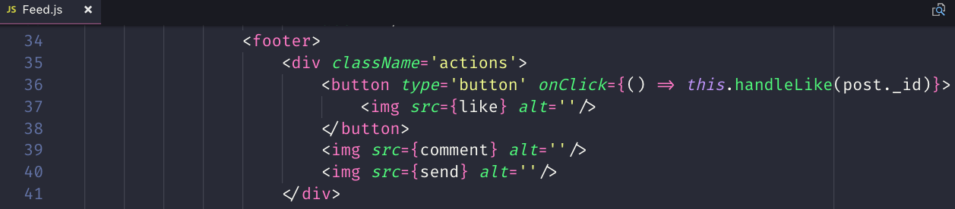

**Implementando o método handleLike**

**Edite o arquivo src/pages/Feed.js**

* Insira as linhas 23, 24 e 25 para implementar o método handleLike.

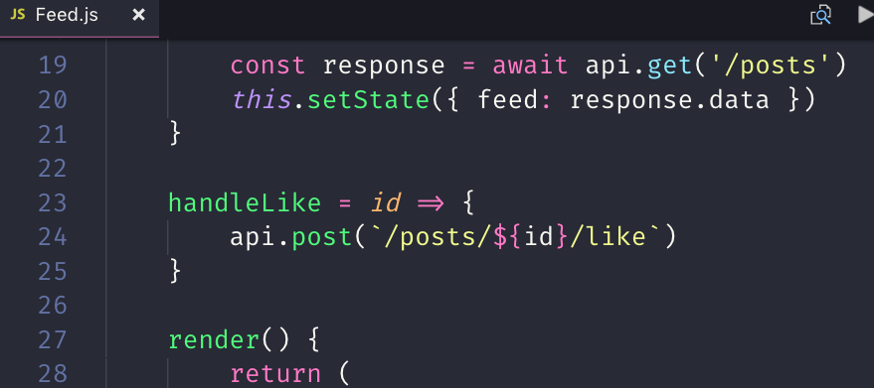

**Estilizando o botão do like**

**Edite o arquivo src/pages/Feed.css**

Insira da linha 49 até a 52

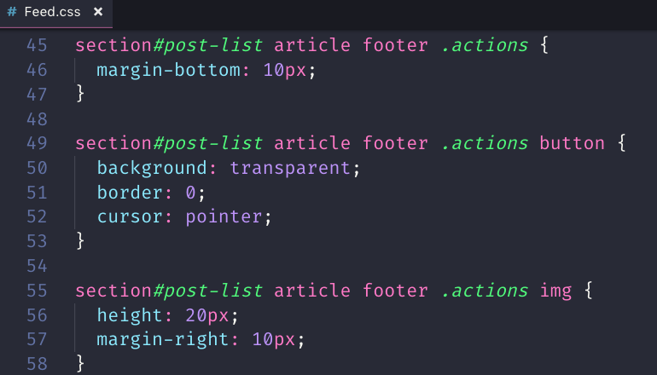

Abra o navegador, localize um post e clique no ícone do Like (um coração), como ainda a aplicação não está real-time, pressione a tecla F5 para atualizar a página e o número de curtidas será atualizado.



**Deixando a aplicação em tempo real**

No backend foi configurado o socket.io e ele tem como objetivo enviar uma informação para o frontend toda vez que um novo post ou like for inserido.

**Configurando o socket.io no lado do cliente**

Instale o pacote digitando **yarn add socket.io-client**

**Inserindo um post e a página atualizando automaticamente**

**Edite o arquivo src/pages/Feed.js**

Insira a linha 3 para importar o socket.io-cliente

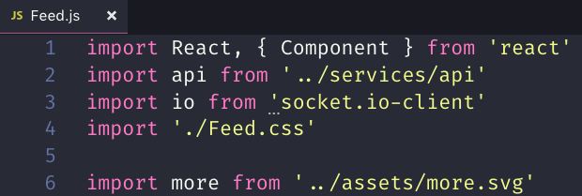

Insira a linha 17 para executar o método registerToSocket antes do componente ser montado.

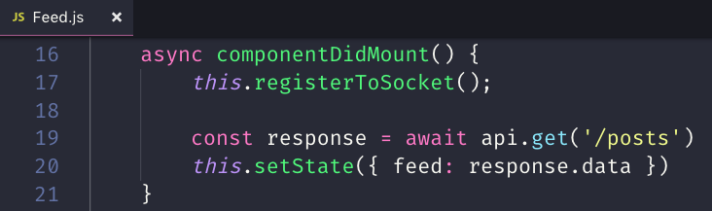

* Insira da linha 23 até 28.
* Na linha 23 cria o método registerToSocket
* Na linha 24 define o caminho do backend onde está configurado o socket.io
* Na linha 25, quando o backend enviar uma mensagem post, significa que um novo post foi gravado no banco de dados, ele será recebido pela função e armazenado na variável newPost
* Na linha 26 altera o estado atual, incluindo um novo post no início dos posts já existentes no array.

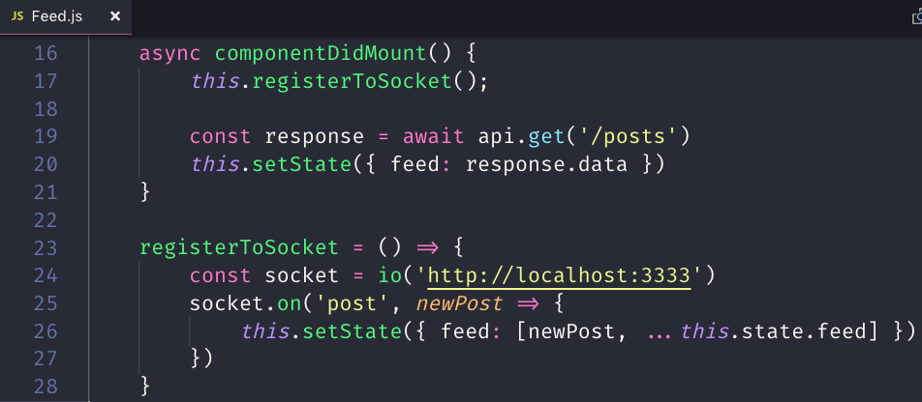

**Testando a aplicação em tempo real**

Deixe lado a lado o insomina e a página da aplicação aberta no chrome. Insira um novo post e veja se que ele será exibido automaticamente na página sem a necessidade de pressionar a tecla F5.

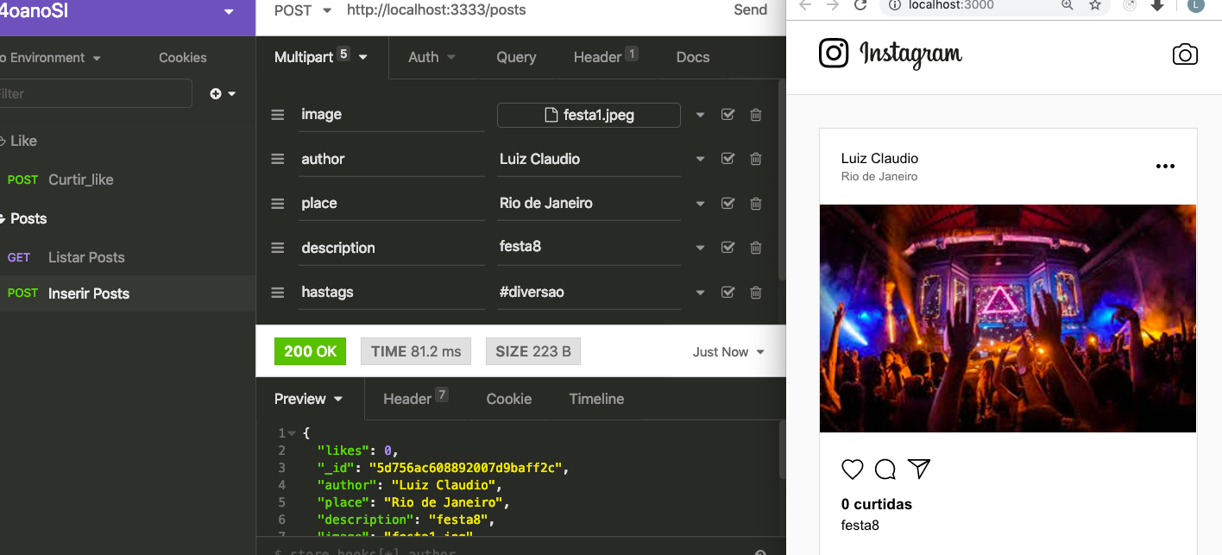

**Clicando no like e a página se atualizando automaticamente.**

**Edite o arquivo src/pages/Feed.js**

* Insira da linha 29 até 35
* Na linha 29 verifica se a mensagem enviado do backend é o like e recebe o post que foi gravado no banco de dados com o like incrementado e o armazena na variável likedPost
* Na linha 30 utiliza o comando setState para alterar o estado do feed
* Na linha 31 utiliza o comando map para percorrer o estado do feed
* Na linha 32 verifica se o id do post do estado atual é igual ao id do post que foi clicado. Se sim, atualiza o post que foi enviado do backend (likedPost) senão retorna post do array.

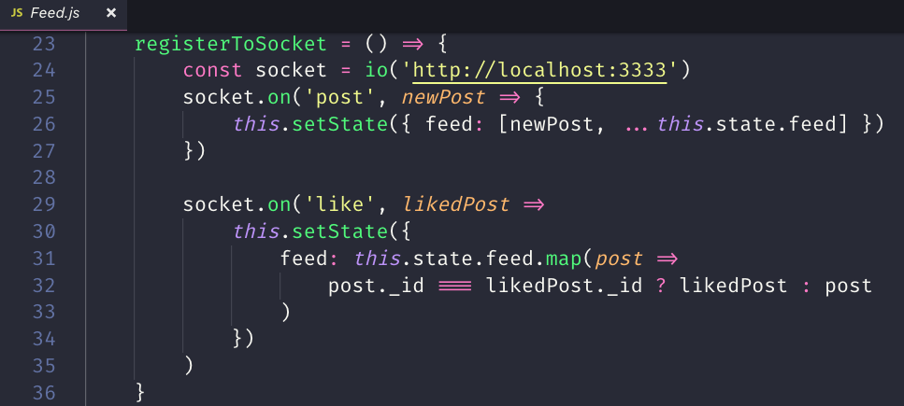

Abra a aplicação e clique no botão do Like, observe que o número de curtidas aumenta automaticamente sem a necessidade de se pressionar a tecla F5.

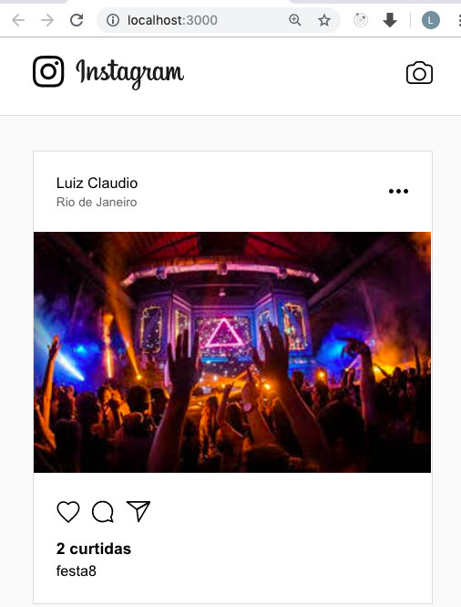

Se você abrir o insomina e na requisição do like enviar com o id do post que está sendo exibido na página, verá que será atualizado automaticamente.

